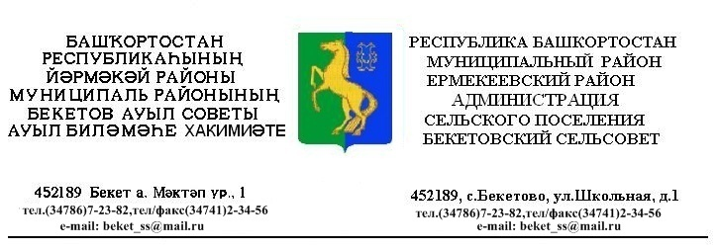

бойорок распоряжение
«01» ноябрь 2016 й. № 45 «01» ноября 2016 г.

О принятии плана проведения плановых проверок
соблюдения земельного законодательства

Руководствуясь ст. 72 Земельного кодекса РФ, «Положением о муниципальном земельном контроле на территории сельского поселения Бекетовский сельсовет муниципального района Ермекеевский район Республики Башкортостан» утвержденным решением Совета сельского поселения Бекетовский сельсовет муниципального района Ермекеевский район Республики Башкортостан № 22.6 от 15.04.2013 утвердить план проведения плановых проверок соблюдения физическими лицами земельного законодательства на 2017 год при осуществлении муниципального земельного контроля на территории сельского поселения Бекетовский сельсовет муниципального района Ермекеевский район Республики Башкортостан. (прилагается ).

Глава сельского поселения
Бекетовский сельсовет З.З.Исламова

Утвержден
распоряжением СП Бекетовский
сельсовет МР
Ермекеевский район Республики
Башкортостан № 45 от 01.11.2016
.

План
проведения плановых проверок соблюдения физическими лицами земельного законодательства на 2017 год
Управления Федеральной службы государственной регистрации, кадастра и картографии по Республике Башкортостан

№ п/п | Наименование юридического лица (филиала, представительства, обособленного структурного подразделения) (ЮЛ) (ф.и.о. гражданина, индивидуального предпринимателя (ИП)), деятельность которого подлежит проверке | Адрес |  |  |  | Основной государственный регистрационный номер (ОГРН) | Идентификационный номер налогоплательщика (ИНН) | Цель проведения проверки | Основание проведения проверки |  |  |  | Дата начала проведения проверки | Срок проведения плановой проверки |  | Форма проведения проверки (документарная, выездная, документарная и выездная) | Наименование органа государственного контроля (надзора), органа муниципального контроля, с которым проверка проводится совместно
 |  | места нахождения ЮЛ | места жительства гражданина, ИП | мест фактического осуществления деятельности ЮЛ, ИП | места нахождения объектов |  |  |  | дата государственной регистрации ЮЛ, ИП | дата окончания последней проверки | дата начала осуществления ЮЛ, ИП деятельности в соответствии с представленным уведомлением о ее начале деятельности | иные основания в соответствии с федеральным законом |  | рабочих дней | рабочих часов (для МСП и МКП)
1 | 2 | 3 | 4 | 5 | 6 | 7 | 8 | 9 | 10 | 11 | 12 | 13 | 14 | 15 | 16 | 17 | 18
1 | Храмов Василий Александрович |  | 452189, Республика Башкортостан, Ермекеевский район, с. Бекетово, ул. Полевая, д. 23 |  | 452189, Республика Башкортостан, Ермекеевский район, с.Бекетово, ул.Полевая, 40, кадастровый номер 02:23:190201:648 |  |  | Выявления и обеспечения устранения нарушений земельного законодательства, установление отсутствия таких нарушений |  |  |  |  | март | 30 |  | ДВ
2 | Еськов Сергей Владимирович |  | 452189, Республика Башкортостан, Ермекеевский район, с. Бекетово, ул. Рабочая, д. 18, кв.2 |  | 452189, Республика Башкортостан, Ермекеевский район, с. Бекетово, ул. Рабочая, д. 18, кв.2 |  |  | Выявления и обеспечения устранения нарушений земельного законодательства, установление отсутствия таких нарушений |  |  |  |  | апрель | 30 |  | ДВ
3 | Гильманова Танзиля Рамиловна |  | 452186, Республика Башкортостан, Ермекеевский район, с.Новотураево, ул.Солнечная, д.5, кв.2 |  | 452186, Республика Башкортостан, Ермекеевский район, с.Новотураево, ул.Салавата Юлаева, д.49 |  |  | Выявления и обеспечения устранения нарушений земельного законодательства, установление отсутствия таких нарушений |  |  |  |  | май | 30 |  | ДВ

